作者：Spring太难  
链接：https://www.zhihu.com/question/284665817/answer/439037970  
来源：知乎  
著作权归作者所有。商业转载请联系作者获得授权，非商业转载请注明出处。

**首先，如何不被淘汰，你得了解 互联网最新的技术，如何了解呢？多关注招聘网，大型互联网公司招聘**

美团点评(20k-40k)：

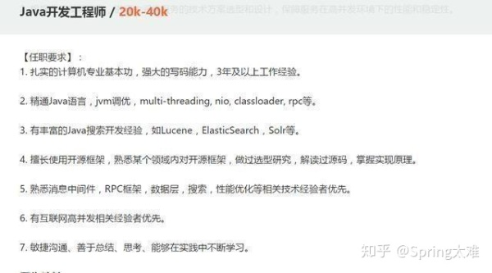

百度（20k-40k）：

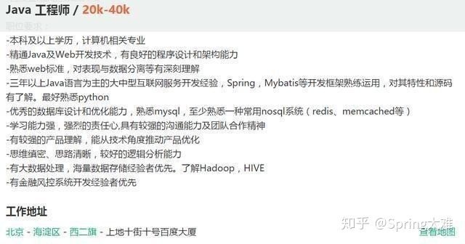

京东（20k-40k）：

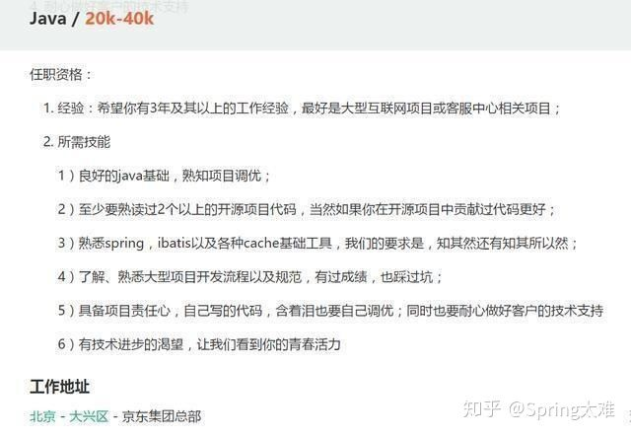

网易(20k-40k)：

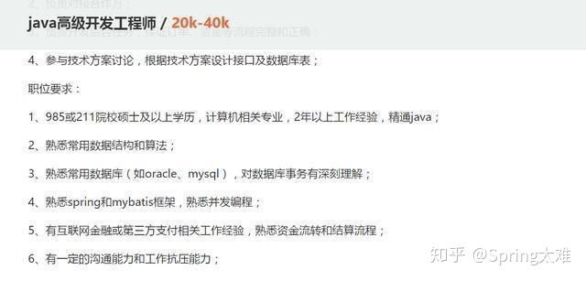

阿里巴巴（20k-35k）：

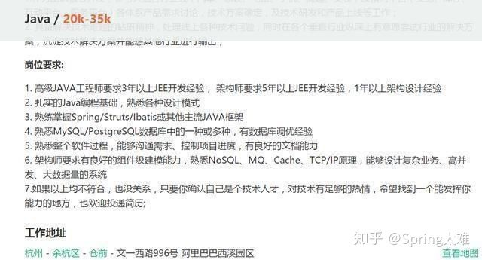

**工作1-5年，当我们向老板提出加薪的时候，或者跳槽去“捡”offer的时候，我们底气够吗？**

**敢不敢不给涨薪就“挥一挥衣袖，不带走一个bug”？是不是提出要求后你的主管、经理立刻**

**同意，为了把你留住。然而，现实往往是...**

**技术不过硬，其他的都免谈。**

跳槽时时刻刻都在发生，但是我建议大家跳槽之前，先想清楚为什么要跳槽。切不可跟风，看到同事一个个都走了，自己也盲目的开始面试起来（期间也没有准备充分），到底是因为技术原因（影响自己的发展，偏移自己规划的轨迹），还是钱给少了，不受重视。

准备不充分的面试，完全是浪费时间，更是对自己的不负责（如果title很高，当我没说）。

今天给大家分享下chenssy在这次跳槽中整理的Java面试大纲，其中大部分都是面试过程中的面试题，可以对照这查漏补缺，当然了，这里所列的肯定不可能覆盖全部方式。

项目介绍

大部分情况，这是一场面试的开门题，面试官问这个问题，主要是考察你的概述能力和全局视野。有的人经常抱怨自己每天在堆业务，但没有成长。事实上，很多情况下确实在堆业务，但并不是没有成长的。并非做中间件或者技术架构才是成长，例如我们的需求分析能力，沟通协作能力，产品思维能力，抽象建模能力等都是一个非常重要的硬实力。

好的，现在进入正文。

1、明确项目是做什么的

2、明确项目的价值。（为什么做这个项目，它解决了用户什么痛点，它带来什么价值？）

3、明确项目的功能。（这个项目涉及哪些功能？）

4、明确项目的技术。（这个项目用到哪些技术？）

5、明确个人在项目中的位置和作用。（你在这个项目的承担角色？）

6、明确项目的整体架构。

7、明确项目的优缺点,如果重新设计你会如何设计。

8、明确项目的亮点。（这个项目有什么亮点？）

9、明确技术成长。（你通过这个项目有哪些技术成长？）

**Java基础**

1、List 和 Set 的区别

2、HashSet 是如何保证不重复的

3、HashMap 是线程安全的吗，为什么不是线程安全的（最好画图说明多线程环境下不安全）?

4、HashMap 的扩容过程

5、HashMap 1.7 与 1.8 的 区别，说明 1.8 做了哪些优化，如何优化的？

6、final finally finalize

7、强引用 、软引用、 弱引用、虚引用

8、Java反射

9、Arrays.sort 实现原理和 Collection 实现原理

10、LinkedHashMap的应用

11、cloneable接口实现原理

12、异常分类以及处理机制

13、wait和sleep的区别

14、数组在内存中如何分配

**Java 并发**

1、synchronized 的实现原理以及锁优化？

2、volatile 的实现原理？

3、Java 的信号灯？

4、synchronized 在静态方法和普通方法的区别？

5、怎么实现所有线程在等待某个事件的发生才会去执行？

6、CAS？CAS 有什么缺陷，如何解决？

7、synchronized 和 lock 有什么区别？

8、Hashtable 是怎么加锁的 ？

9、HashMap 的并发问题？

10、ConcurrenHashMap 介绍？1.8 中为什么要用红黑树？

11、AQS

12、如何检测死锁？怎么预防死锁？

13、Java 内存模型？

14、如何保证多线程下 i++ 结果正确？

15、线程池的种类，区别和使用场景？

16、分析线程池的实现原理和线程的调度过程？

17、线程池如何调优，最大数目如何确认？

18、ThreadLocal原理，用的时候需要注意什么？

19、CountDownLatch 和 CyclicBarrier 的用法，以及相互之间的差别?

20、LockSupport工具

21、Condition接口及其实现原理

22、Fork/Join框架的理解

23、分段锁的原理,锁力度减小的思考

24、八种阻塞队列以及各个阻塞队列的特性

**Spring**

1、BeanFactory 和 FactoryBean？

2、Spring IOC 的理解，其初始化过程？

3、BeanFactory 和 ApplicationContext？

4、Spring Bean 的生命周期，如何被管理的？

5、Spring Bean 的加载过程是怎样的？

6、如果要你实现Spring AOP，请问怎么实现？

7、如果要你实现Spring IOC，你会注意哪些问题？

8、Spring 是如何管理事务的，事务管理机制？

9、Spring 的不同事务传播行为有哪些，干什么用的？

10、Spring 中用到了那些设计模式？

11、Spring MVC 的工作原理？

12、Spring 循环注入的原理？

13、Spring AOP的理解，各个术语，他们是怎么相互工作的？

14、Spring 如何保证 Controller 并发的安全？

**Netty**

1、BIO、NIO和AIO

2、Netty 的各大组件

3、Netty的线程模型

4、TCP 粘包/拆包的原因及解决方法

5、了解哪几种序列化协议？包括使用场景和如何去选择

6、Netty的零拷贝实现

7、Netty的高性能表现在哪些方面

**分布式相关**

1、Dubbo的底层实现原理和机制

2、描述一个服务从发布到被消费的详细过程

3、分布式系统怎么做服务治理

4、接口的幂等性的概念

5、消息中间件如何解决消息丢失问题

6、Dubbo的服务请求失败怎么处理

7、重连机制会不会造成错误

8、对分布式事务的理解

9、如何实现负载均衡，有哪些算法可以实现？

10、Zookeeper的用途，选举的原理是什么？

11、数据的垂直拆分水平拆分。

12、zookeeper原理和适用场景

13、zookeeper watch机制

14、redis/zk节点宕机如何处理

15、分布式集群下如何做到唯一序列号

16、如何做一个分布式锁

17、用过哪些MQ，怎么用的，和其他mq比较有什么优缺点，MQ的连接是线程安全的吗

18、MQ系统的数据如何保证不丢失

19、列举出你能想到的数据库分库分表策略；分库分表后，如何解决全表查询的问题

20、zookeeper的选举策略

21、全局ID

**数据库**

1、mysql分页有什么优化

2、悲观锁、乐观锁

3、组合索引，最左原则

4、mysql 的表锁、行锁

5、mysql 性能优化

6、mysql的索引分类：B+，hash；什么情况用什么索引

7、事务的特性和隔离级别

**缓存**

1、Redis用过哪些数据数据，以及Redis底层怎么实现

2、Redis缓存穿透，缓存雪崩

3、如何使用Redis来实现分布式锁

4、Redis的并发竞争问题如何解决

5、Redis持久化的几种方式，优缺点是什么，怎么实现的

6、Redis的缓存失效策略

7、Redis集群，高可用，原理

8、Redis缓存分片

9、Redis的数据淘汰策略

**JVM**

1、详细jvm内存模型

2、讲讲什么情况下回出现内存溢出，内存泄漏？

3、说说Java线程栈

4、JVM 年轻代到年老代的晋升过程的判断条件是什么呢？

5、JVM 出现 fullGC 很频繁，怎么去线上排查问题？

6、类加载为什么要使用双亲委派模式，有没有什么场景是打破了这个模式？

7、类的实例化顺序

8、JVM垃圾回收机制，何时触发MinorGC等操作

9、JVM 中一次完整的 GC 流程（从 ygc 到 fgc）是怎样的

10、各种回收器，各自优缺点，重点CMS、G1

11、各种回收算法

12、OOM错误，stackoverflow错误，permgen space错误

**工作1-5年开发经验，当你们提出涨工资的时候，或者要offer的时候底气怎么样，是不是底气十足，不给涨工资就辞职，是不是有自信提出来主管、或者是项目经理都能同意，他们相当设法把你留住。如果这样你才是成功。什么技术都没有何谈工资！**

**欢迎大家加入Java高级架构/互联网：570210627**

**本群提供免费的学习指导 架构资料 以及免费的解答**

**不懂得问题都可以在本群提出来 之后还会有职业生涯规划以及面试指导**

**进群修改群备注：开发年限-地区-经验**

**方便架构师解答问题**

**给你分析一下这些技术，给大家罗列一些技术，看你有没有学到这些技术。**

**性能调优**

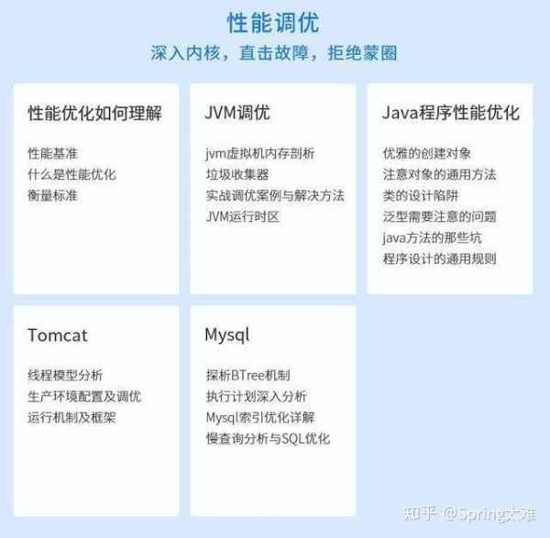

**应用框架源码解读**

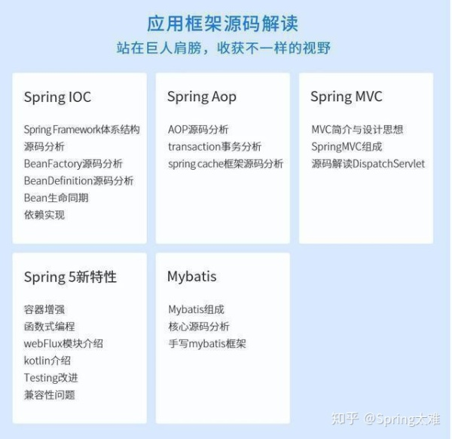

**分布式架构**

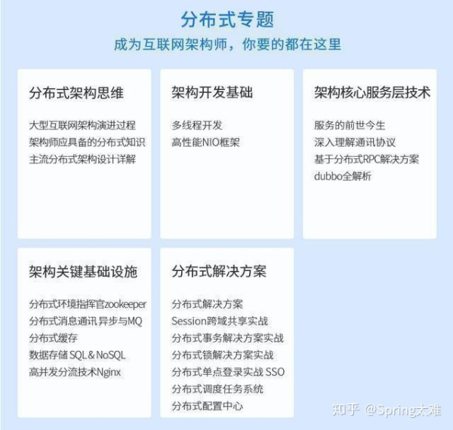

**微服务专题**

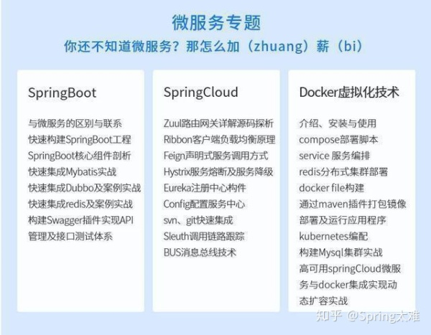

**团队协作开发**

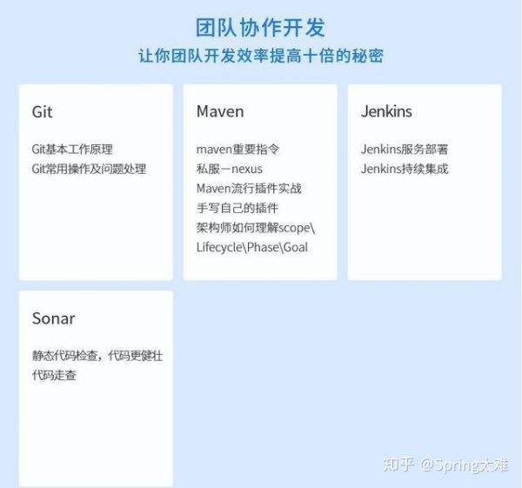

**B2C商城项目实战**

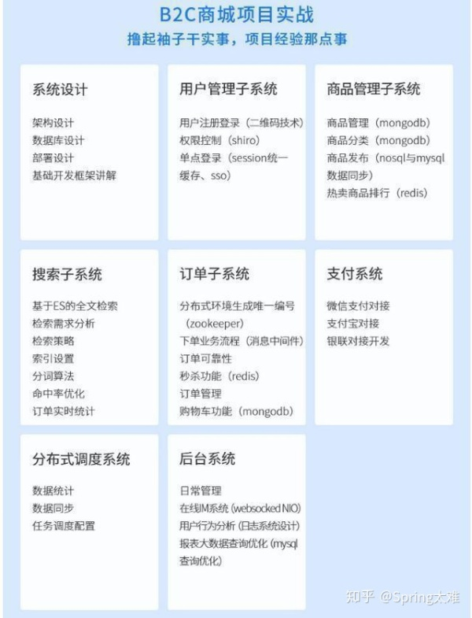

发布于 17:51